О Яку́тске

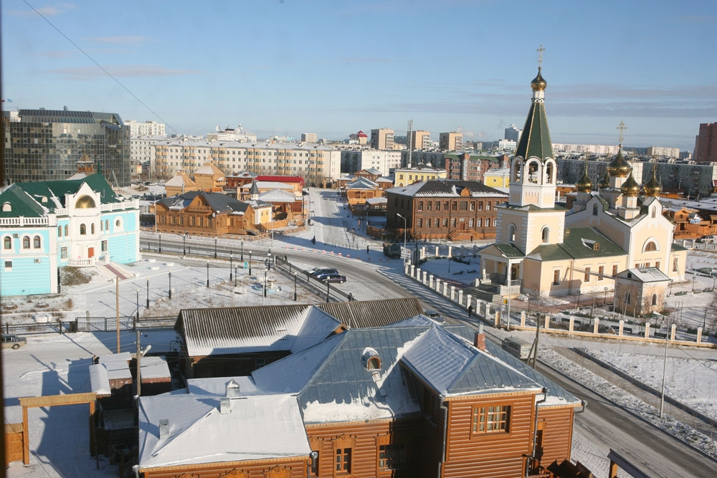 | 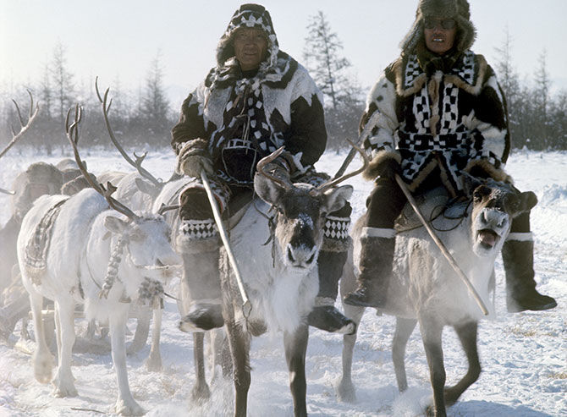 | 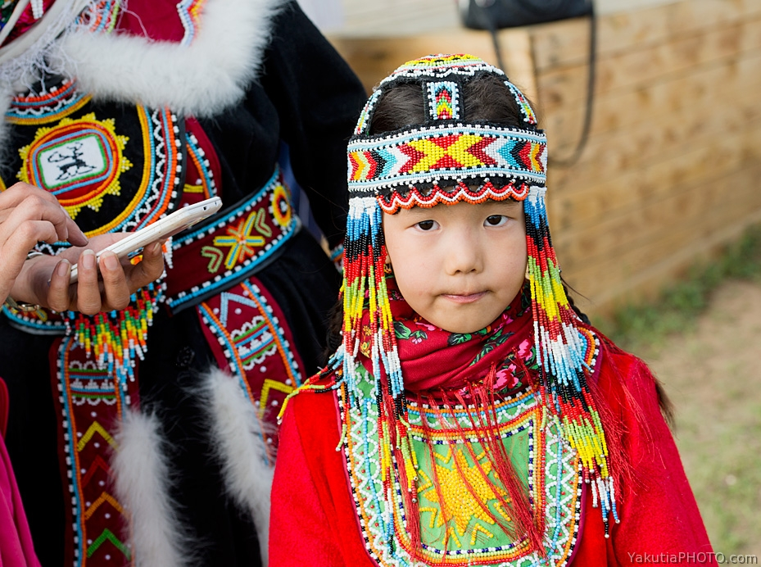

Яку́тск - го́род в Росси́и, на се́веро-восто́ке Сибири. Э́то столи́ца Респу́блики Яку́тия. Террито́рия Яку́тии в пять раз бо́льше, чем террито́рия Фра́нции. Яку́ты - се́верный наро́д, кото́рый традицио́нно занима́лся охо́той и оленево́дством.

Го́род нахо́дится на берегу́ реки́ Ле́ны. Широта́ - 62 гра́дуса, поэ́тому ле́том там есть «бе́лые но́чи», а зимо́й (в декабре́) день дли́тся то́лько 3-4 часа́. Кли́мат го́рода са́мый континента́льный в ми́ре. Сре́дняя температу́ра : −9°C. Зима́ в Яку́тске о́чень холодная, сре́дняя температу́ра января́ о́коло −40 °C, а минима́льная −60 °C. Зима́ длится с октября́ до апре́ля, ве́сна и о́сень очень коро́ткие, а ле́то жа́ркое : максима́льная температу́ра +40 °C. Яку́тск - го́род, где са́мая больша́я амплиту́да температу́ры на плане́те.

В Яку́тии добыва́ют зо́лото и алма́зы. Здесь нахо́дится одно́ из са́мых больши́х месторожде́ний алма́зов в ми́ре.

Сего́дня населе́ние Яку́тска : 300.000 челове́к. В го́роде есть два аэропо́рта. В Яку́тске нахо́дится Се́веро-Восто́чный федера́льный университе́т, кото́рый организу́ет обме́ны студе́нтами с университе́тами в Евро́пе. Три университе́та во Фра́нции - его́ партнёры.

се́вер |  | континента́льный
за́пад |  | сре́дний
восто́к |  | минима́льный
юг |  | коро́ткий
столи́ца |  | жа́ркий
респу́блика |  | максима́льный
в пять раз бо́льше |  | амплиту́да
террито́рия |  | плане́та
наро́д |  | добыва́ть
традицио́нно |  | зо́лото
занима́ться I cl.2 |  | алма́з
охо́та |  | находи́ться I cl.1
оле́нь |  | месторожде́ние
оленево́дство |  | мир
бе́рег (на берегу́) |  | населе́ние
широта́ |  | организова́ть cl.2
«бе́лые но́чи» |  | обме́н
дли́ться I cl.1 |  | партнёр
кли́мат

